Automatyka i Robotyka
Komputerowe Systemy Sterowania
Robotyka
Projektowanie Układów Automatyki Przemysłowej

Analiza działania regulatora LQG dla wybranych 5 problemów z zestawu problemów 2

Autor:
Dawid Wrona
Ocena:

Kraków, styczeń 2016

1. Wstęp
Regulator LQG (Linear-Quadratic-Gausian), jest to regulator działający w warunkach niepewności, narażonych na zakłócenia addytywnym białym szumem Gaussa, posiadania niekompletnych informacji o stanie obiektu. Regulator ten składa się się z dwóch części: regulatora liniowo-kwadratowego (LQR), oraz filtru Kalmana:
- Regulator Liniowo Kwadratowy (Linear-Quadratic Regulator) – to regulator ze sprzężeniem zwrotnym określający rozwiązanie dla problemu liniowo-kwadratowego (LQ), czyli dla przypadku, gdy układ dynamiczny jest opisany przy pomocy liniowych równań różniczkowych(1.1):
1.1
natomiast koszt opisany jest przez funkcjonał kwadratowy(1.2):
DLDLDLDL.
Tak więc regulacja liniowo-kwadratowa polega na określeniu nastaw regulatora sterującego obiektem, tak by zminimalizować funkcję kosztów(1.2).
- Filtr Kalmana – jest to algorytm wyznaczania estymaty wektora stanu modelu liniowego dyskretnego układu dynamicznego na podstawie pomiarów wartości wejściowych oraz wyjściowych tego układu. Teoretycznie jest to estymator problemu liniowo-kwadratowego narażonego na zakłucenia wytworzone przez biały szum Gaussa.

2. Budowa układu
Regulator LQG wykorzystany do testów został utworzony w programie MATLAB/Simulink. Jego schemat znajduje się na poniższym rysunku (Rys. 1):
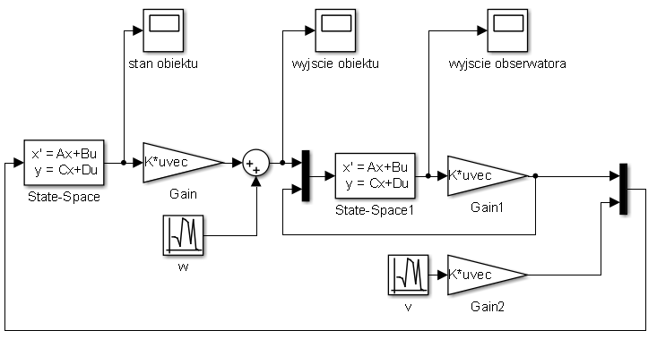Rys. 1 - schemat obiektu wraz z regulatorem LQG
Na początku, dla każdego problemu, niezbędne było wyznaczenie wzmocnień regulatora LQ. By tego dokonać niezbędne było poslużenie się funkcją programu MATLAB "lqr". Funkcja ta jako argumenty wejściowe przyjmuje macierze stanu A oraz macierz wejść systemu B a także parametry Q i R. Zwraca ona natomiast wektor wzmocnień regulatora, rozwiązanie równania Riccatiego, na podstawie którego osiągnięto wzmocnienie, oraz wartości własne układu. Jako parametr Q przyjęta została macierz jednostkowa, natomiast jako parametr R jedynka. Kod realizujący to zadanie znajduje się w tabeli poniżej:

Konieczne było również wyznaczenie wzmocnienia estymatora. By tego dokonać niezbędne było poslużenie się funkcją programu MATLAB "kalman". Funkcja ta jako argumenty wejściowe przyjmuje układ obserwatora w postaci state-space, oraz macierze wartości oczekiwanych szumów wejścia i zakłócenia, zwracając natomiast: estymaty stanu i wyjścia, wzmocnienie estymatora oraz obliczony z równania Riccatiego błąd w stanie ustalonym. Kod realizujący to zadanie znajduje się w tabeli poniżej:

OBIEKT 1
Po uruchomieniu programu wyznaczony został następujący wektor wzmocnień:
K =
-0.5284 2.0460 -0.9286 -0.7002

Natomiast wartości własne układu wynoszą:
E =
-2.7933
-2.1766
-0.6237 + 0.2412i
-0.6237 - 0.2412i

